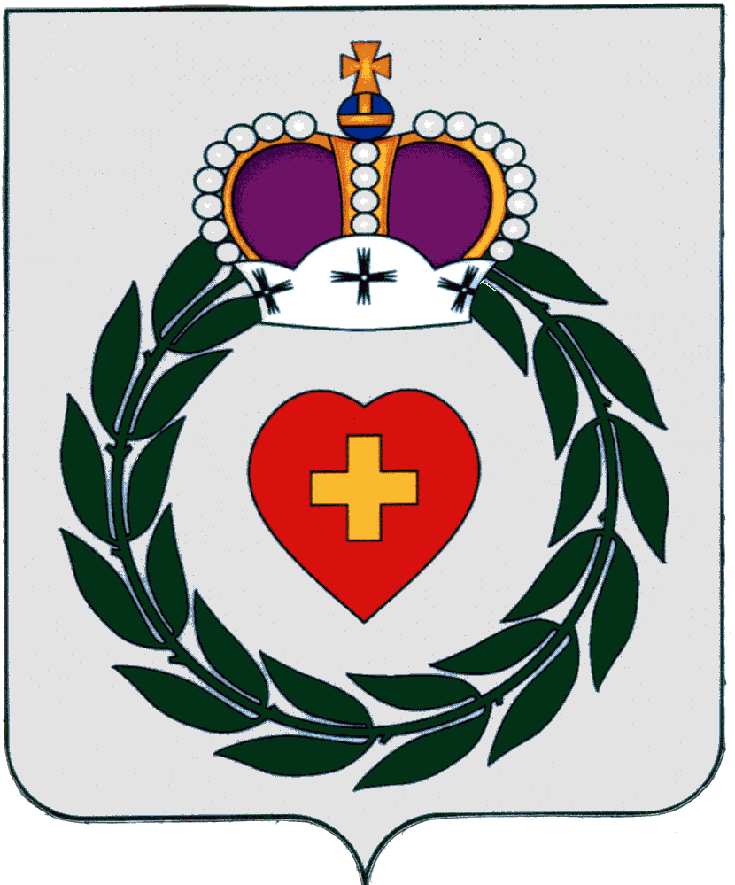

Администрация
муниципального образования
сельского поселения Деревня Асеньевское

Боровский район Калужская область

ПОСТАНОВЛЕНИЕ

«11» марта 2021г. д. Асеньевское № 25

О присвоении почтового адреса

В соответствии с Федеральным Законом от 06.10.2003 года № 131-ФЗ «Об общих принципах организации местного самоуправления в Российской Федерации», Постановлением Правительства №1221 от 19.11.2014 г. "Об утверждении Правил присвоения, изменения и аннулирования адресов", администрация

ПОСТАНОВЛЯЕТ:

1.Земельному участку, с кадастровым номером 40:03:081304:406 присвоить адрес:
Российская Федерация, Калужская область, Боровский муниципальный район, сельское поселение Деревня Асеньевское, деревня Тишнево, территория СТ Тишнево, ул. Малиновая, земельный участок 42.

Глава администрации

муниципального образования
сельского поселения деревня Асеньевское И.Н. Жильцова

исп. Ковальчук Р.Н.
Отп. 4 экз
3 в дело.
1 -заяв.

